
МИНОБРНАУКИ РОССИИ
Федеральное государственное бюджетное образовательное учреждение
высшего образования
«МИРЭА – Российский технологический университет»
РТУ МИРЭА

Институт Информационных технологий (ИТ)
Кафедра Математического обеспечения и стандартизации информационных технологий (МОСИТ)

ОТЧЕТ ПО ПРАКТИЧЕСКОЙ РАБОТЕ № 3
по дисциплине
«Тестирование и верификация программного обеспечения»

Тема: «Подходы для разработки программного обеспечения»

Выполнили студенты группы ИКБО-20-23 | Кузнецов Л. А.
Принял |  | Чернов Е. А.

Практическая работа выполнена | «__»_______2025 г. | (подпись студента)
«Зачтено» | «__»_______2025 г. | (подпись руководителя)

Москва 2025
ОГЛАВЛЕНИЕ
- ПОСТАНОВЛЕНИЕ ЗАДАЧИ 3
- ПРАКТИЧЕСКАЯ ЧАСТЬ 4
  - Реализация TDD 4
  - Реализация ATDD 9
  - Реализация BDD 12
  - Реализация SDD 17
- АНАЛИЗ И ВЫВОДЫ 18

Постановление задачи
Цель работы: изучение и применение различных подходов к разработке программного обеспечения, основанного на тестировании, для повышения качества, надёжности и поддерживаемости кода.
Задачи:
1) изучить теоретические основы методологий тестирования: TDD, ATDD, BDD и SDD;
2) исследовать преимущества и недостатки каждого подхода;
3) реализовать практические примеры для каждого метода;
4) проанализировать влияние интеграции тестирования на архитектуру и качество программного продукта;
5) подготовить итоговый отчёт с выводами и рекомендациями по интеграции подходов в современные процессы разработки.

2. Практическая часть
  - Реализация TDD
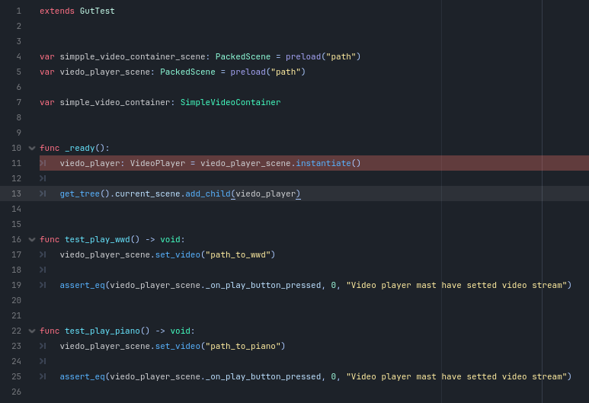
Рисунок 2.1.1 – Создание тестов часть 1
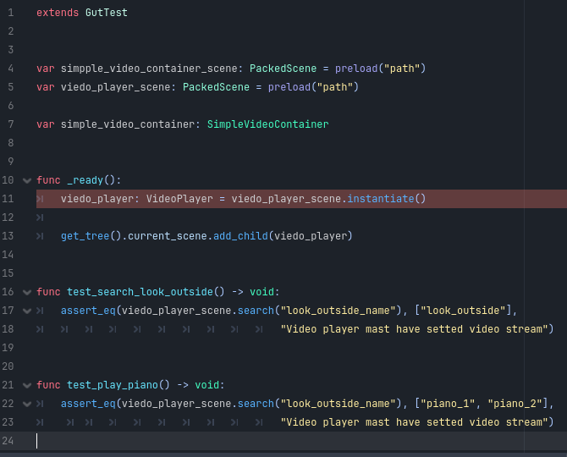
Рисунок 2.1.2 – Создание тестов часть 2

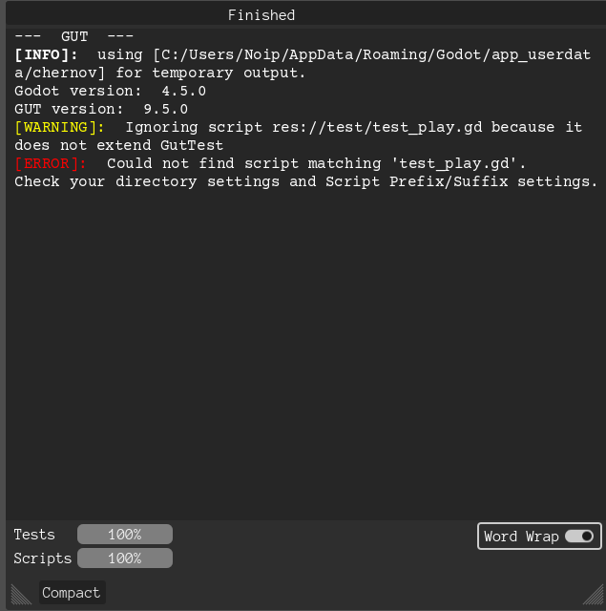
Рисунок 2.1.3 – Проведение тестов с инициализацией сцены
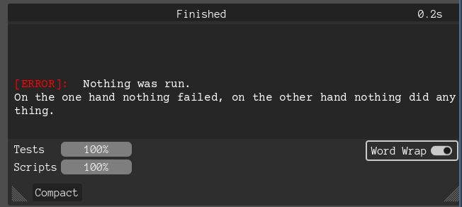
Рисунок 2.1.4 – Проведение тестов с без инициализации сцены

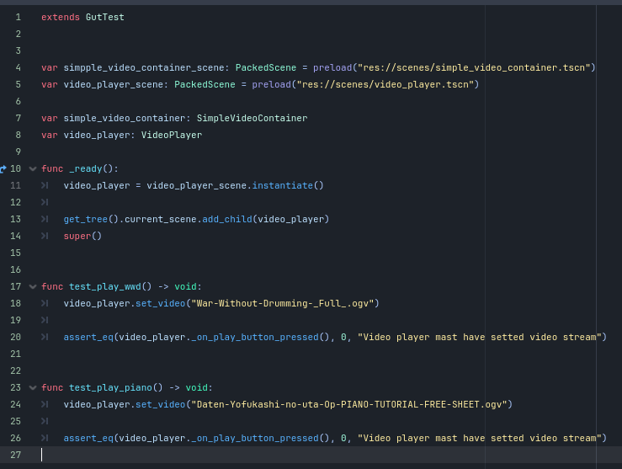
Рисунок 2.1.5 – Завершённые тесты часть 1
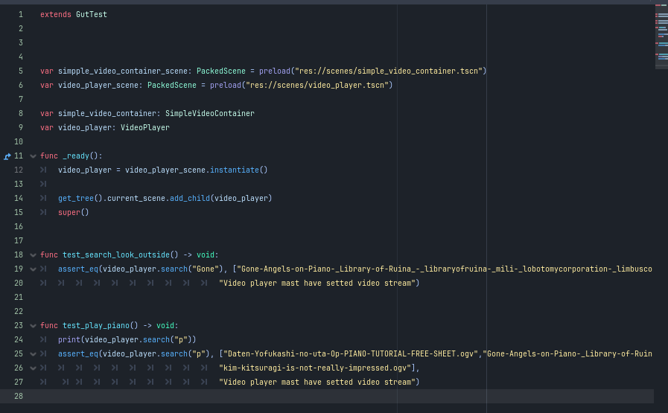
Рисунок 2.1.6 – Завершённые тесты часть 2

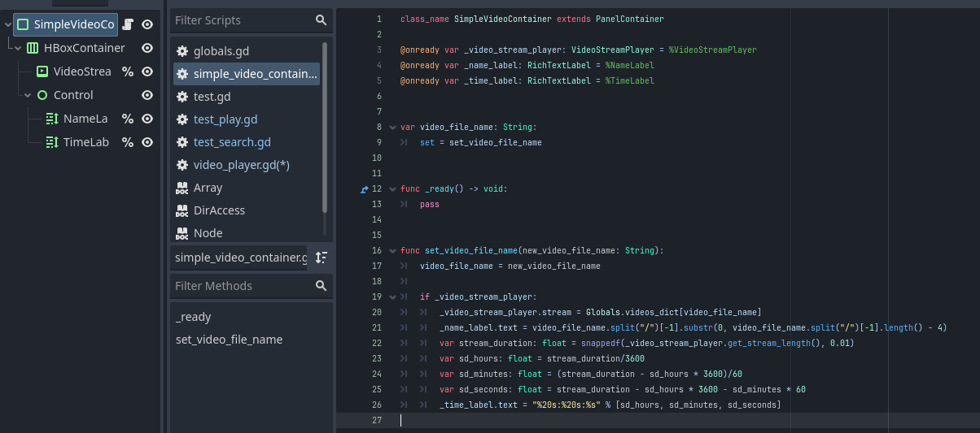
Рисунок 2.1.7 – Реализация функционала часть 1
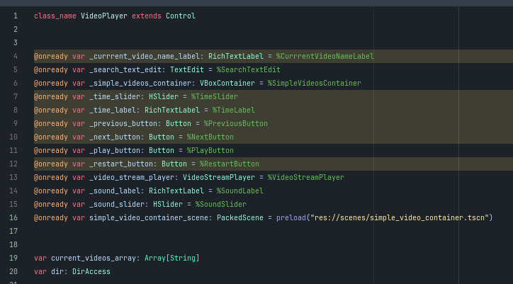
Рисунок 2.1.8 – Реализация функционала часть 2
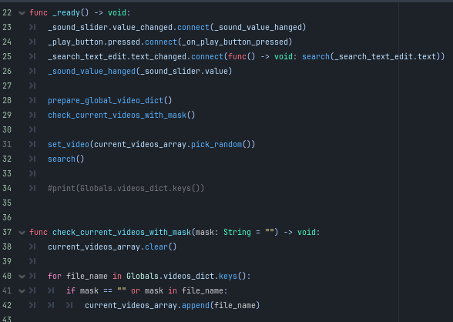
Рисунок 2.1.9 – Реализация функционала часть 3
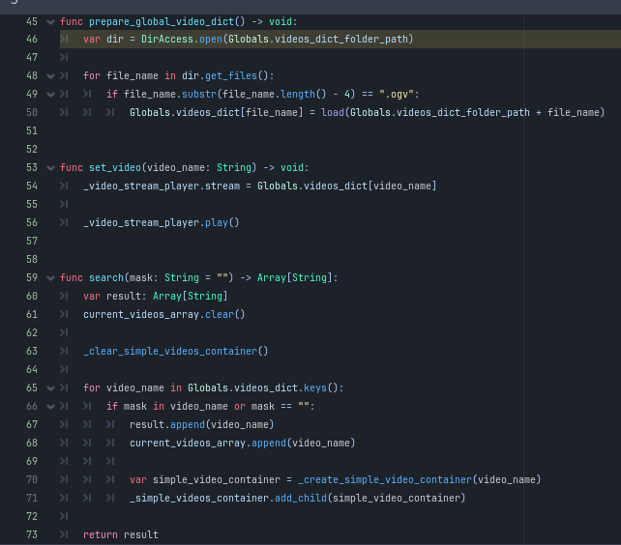
Рисунок 2.1.11 – Реализация функционала часть 4
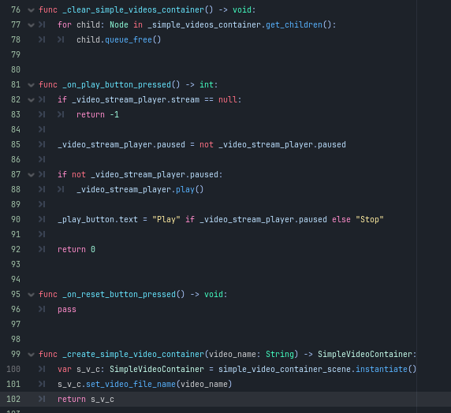
Рисунок 2.1.12 – Реализация функционала часть 5
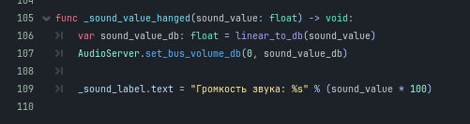
Рисунок 2.1.13– Реализация функционала часть 6
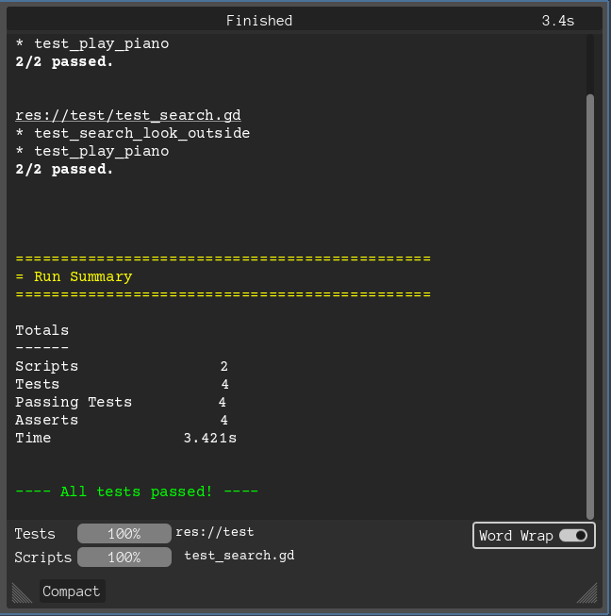
Рисунок 2.1.14 – Результаты тестов

2.2 Реализация ATDD
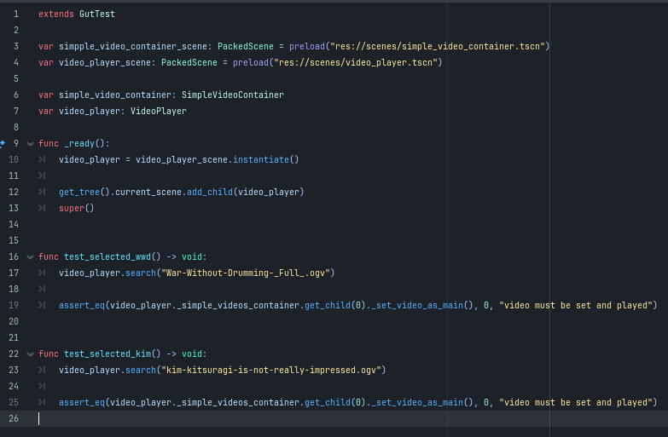
Рисунок 2.2.1 – Написание тестов часть 1
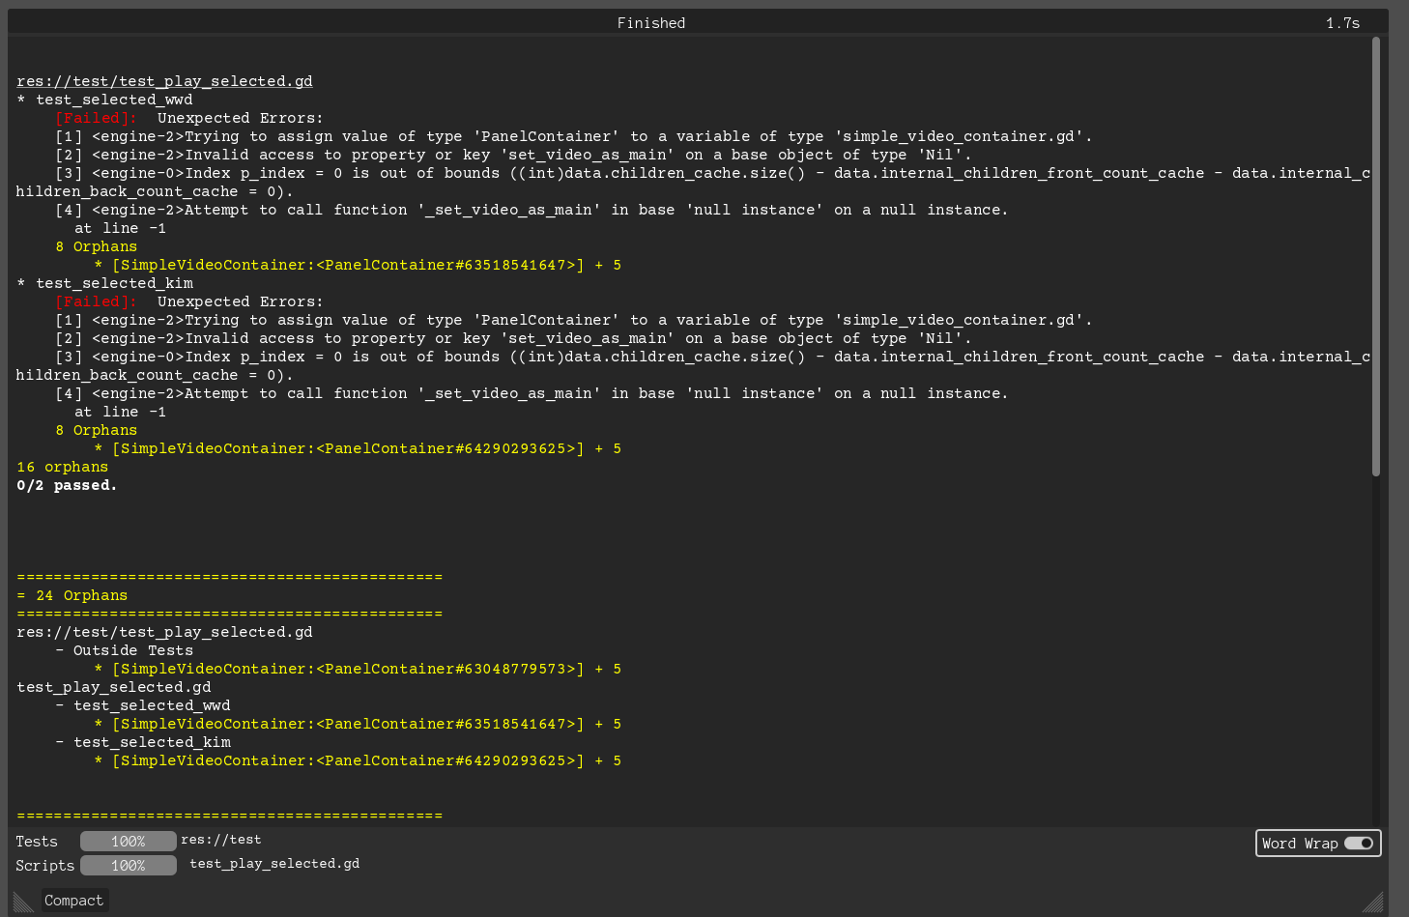
Рисунок 2.2.2 – Проведение тестов часть 2

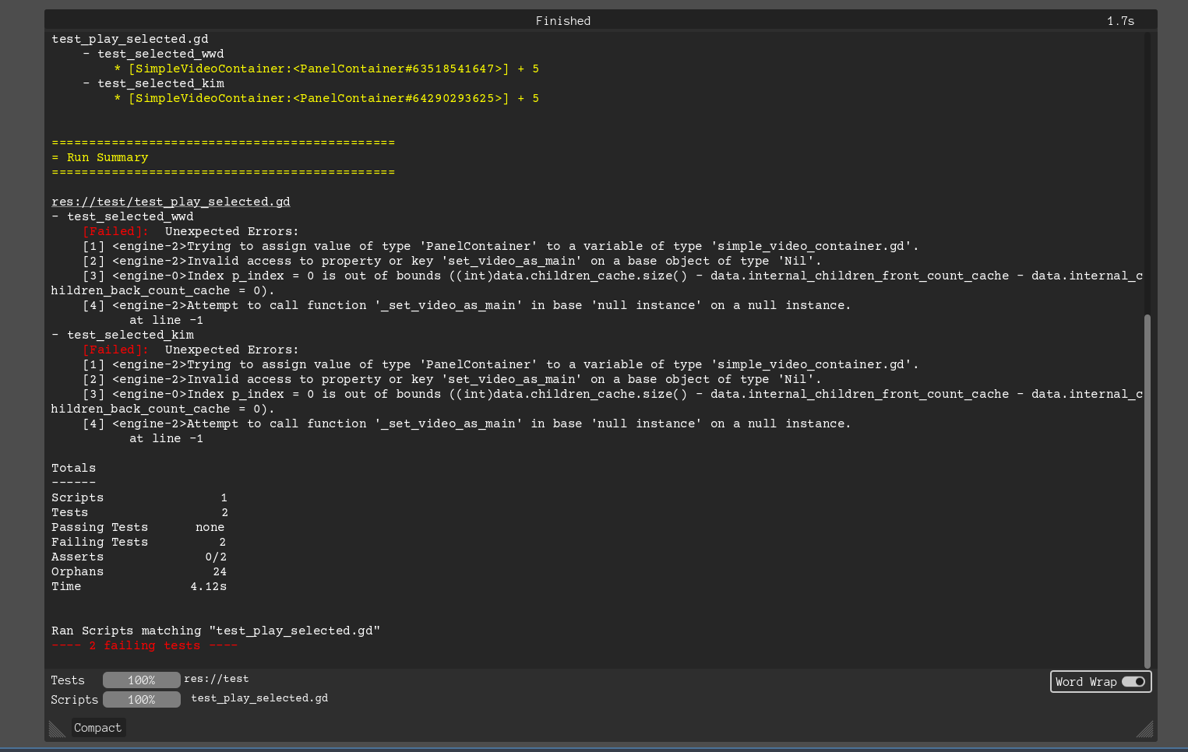
Рисунок 2.2.3 – Проведение тестов часть 3
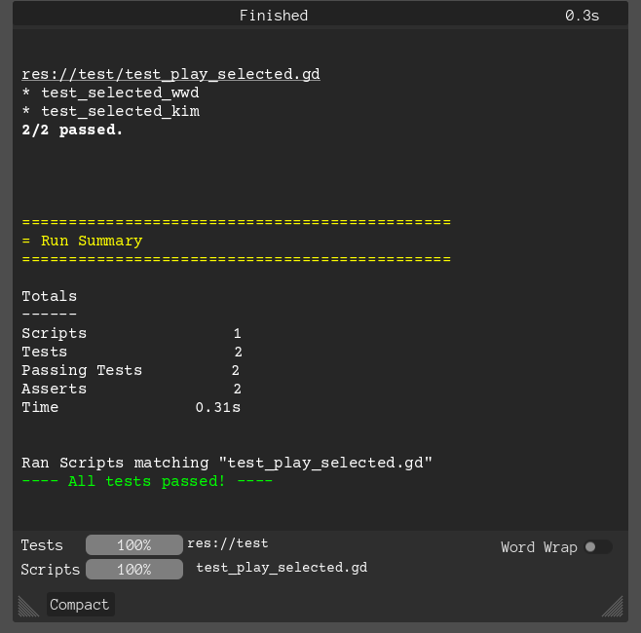
Рисунок 2.2.4 – Проведение тестов часть 4

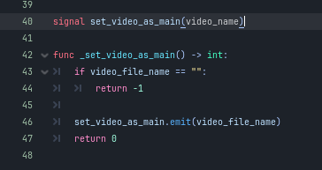
Рисунок 2.2.5 – Реализация функционала часть 1
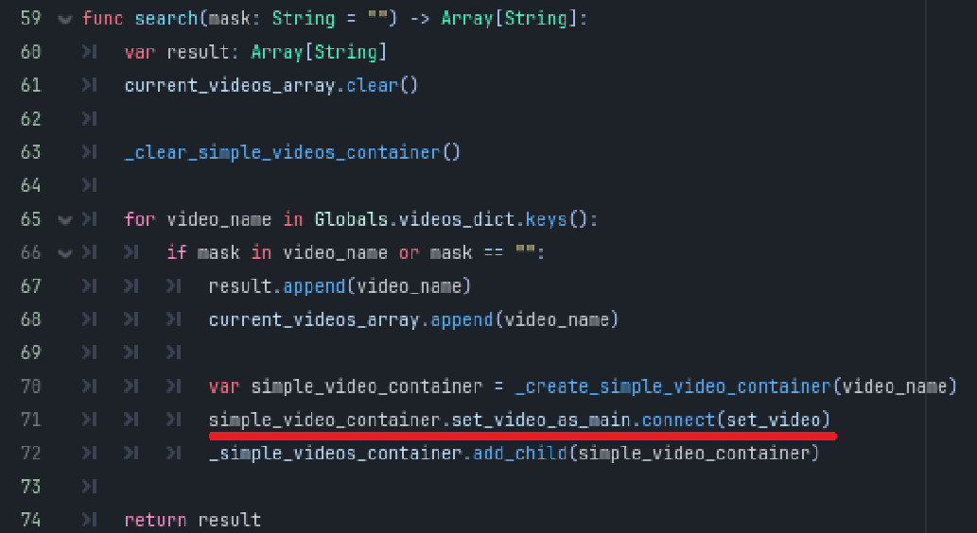
Рисунок 2.2.6 – Реализация функционала часть 2
2.3 Реализация BDD
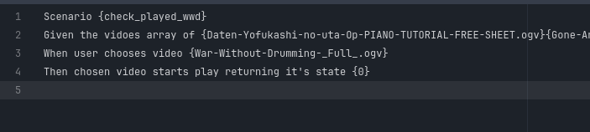
Рисунок 2.3.1 – Описание сценария часть 1

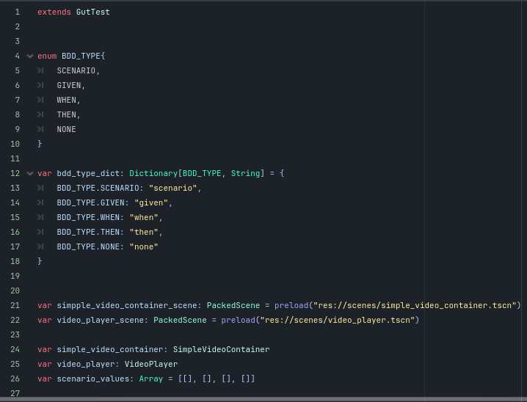
Рисунок 2.3.2 – Написание тестов часть 1
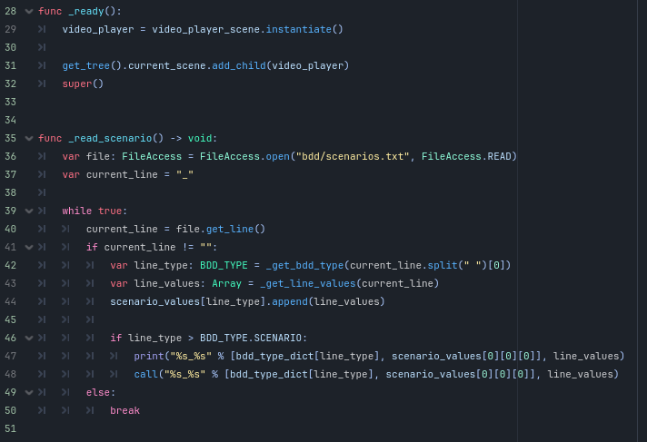
Рисунок 2.3.3 – Написание тестов часть 2

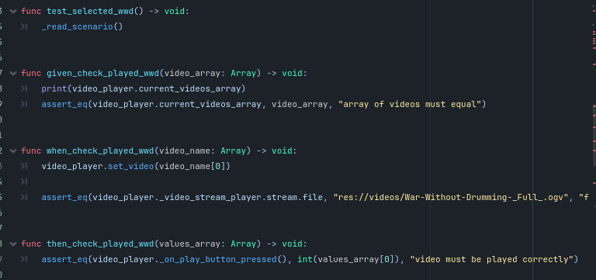
Рисунок 2.3.4 – Написание тестов часть 3
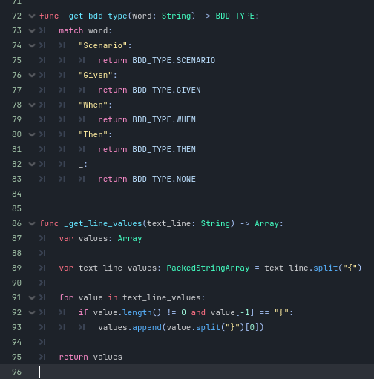
Рисунок 2.3.5 – Написание тестов часть 4

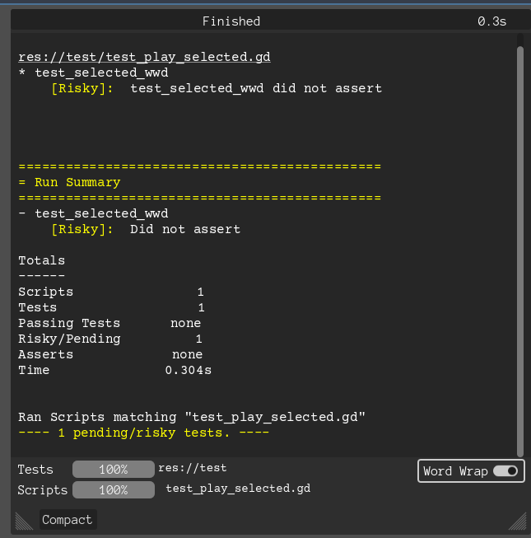
Рисунок 2.3.6 – Проверка работоспособности тестов
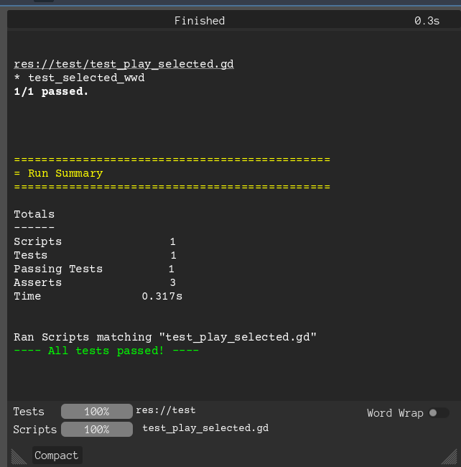
Рисунок 2.3.7 – Результат тестов

2.4 SDD
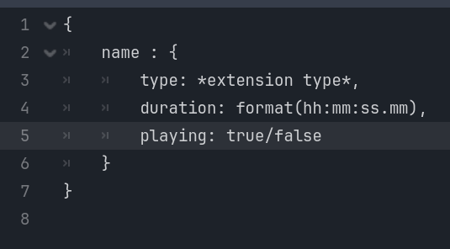
Рисунок 2.4.1 – Пример БД
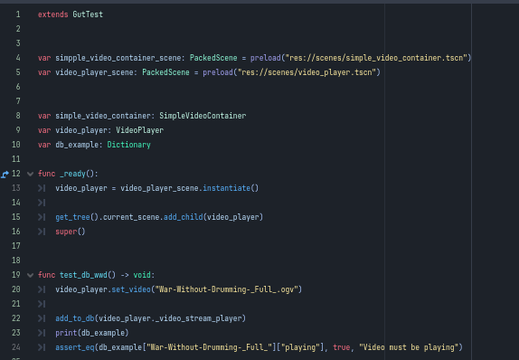
Рисунок 2.4.2 – Написание тестов часть 1

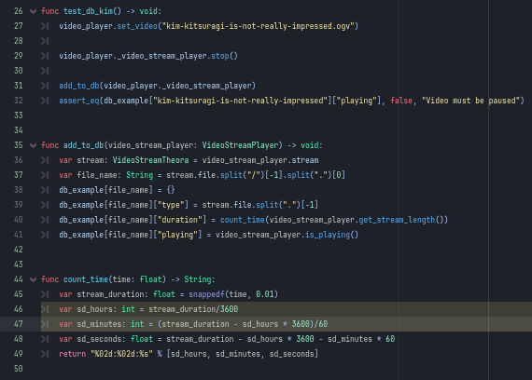
Рисунок 2.4.3 – Написание тестов часть 2
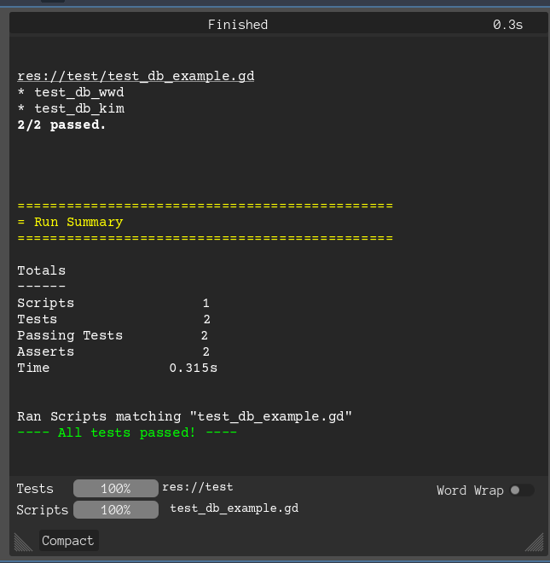
Рисунок 2.4.4 – Результат тестов

3. Анализ и выводы
Тестирования были проведены в полном объёме, а методы разработки - изучены.
В ходе работы были получены навыки по работе с TDD, ATDD, BDD, SDD. Полученные знания были закреплены путём выполнения практического задания.

